Sana:
Sinf: | 11-A | 11-B | 11-V | 11-G
___________________
Mavzu: Axborot xavfsizligi tushunchasi va samaradorligi ko’rsatkichlari
Adxamjon_Vahobov +99890 300 02 21 @rishton7
Fan: Informatika № 27
Darsning maqsadi:

Ta’limiy: O’quvchilarga axborot xavfsizligi tushunchasi va samaradorligi ko’rsatkichlarini o’rgatish.
Rivojlantiruvchi: O’quvchilarni mustaqil fikrlarini oshirish va rivojlantirish.
Tarbiyaviy: Vatanini sevish, milliy va umuminsoniy qadriyatlarga hurmatda bo‘lish, odob-axloq qoidalariga rioya qilishni singdirish.
Tayanch va fanga oid kompetensiyalar:
TK: ishlash, saqlash, ulardan foydalana olish, ularning xavfsizligini ta’minlash, mediamadaniyatga ega bo‘lish.
FK: axborot xavfsizligini ta’minlaydigan usullardan foydalanib axborot uzata oladi; matn va jadval protsessorlari, taqdimot dasturlari yordamida hujjatlarni pochta orqali uzata oladi;
Dars usuli: suhbat, tushuntirish, “Savol-javob” metodi, “Rasmli boshqotirma” , “To‘g‘risini top”,”Yosh aktyor”o‘yinlari.
Dars turi: Yangi bilim berish.
O’quv jarayonining amaliga oshirish texnologiyasi:
O’qitish usullari: blits-so’rov, savol-javob.
O’qitish shakllari: guruhlara ishlash, frontal, jamoaviy.
O’qitish vositalari:11-sinf darsligi, mavzuga oid dars taqdimoti,
Monitoring va baholash: og’zaki va test nazorati, amaliy vazifalar.
Darsning borishi:
- Tashkiliy qism:
O’quvchilar bilan salomlashish
Xonani va o’quvchilarni darsga tayyorliklarini kuzatish
Yo’qlamani aniqlash
Navbatchi axboroti.
Siyosiy daqiqa.
- Darsning maqsad va vazifalarini qo’yish.
- Tayanch bilimlarning faollashtirish.
Uyga vazifalarini tekshirish va o’tilgan mavzuni mustahkamlash.

- Dars materiallarini tushuntirish (materiallarni tushuntirish dars prezentatsiyasi va videorolik, amaliy harakatlar, tayyor ishlar ko’rgazmasini namoyish qilish bilan birgalikda olib boriladi).
Nazariy qism:
Butun dunyoda globallashuv jarayonining tezkor rivojlanishi, jamiyat hayotining barcha sohalarida zamonaviy axborot texnologiyalarining keng qo‘llanilishi insoniyatning ma’lumot olish darajasini amalda cheksiz oshirish imkoniyatini yaratdi. Shu bilan bir qatorda Internet tizimida konfidensial ma’lumotlaming oshkor etilishi ham oshib bormoqda.
Masalan, 2015-yilda jahonda 1,5 mingdan ziyod, ya’ni oldingi yilga nisbatan 7,8 foizga ko‘p yashirin ma’lumotlaming oshkor bo‘lishi kuzatildi. Ushbu ko‘rsatkich, jum- ladan, AQSHda 859 ta, Rossiyada 118 ta va Buyuk Britaniyada 112 tani tashkil etdi. Bunga asosiy sabab sifatida inson omili va tashqi tajovuzlar e’tirof etiladi. Tashqi tajovuz natijasida ko‘plab ma’lumotlar olib ketilsa-da, eng qimmatbaho ma’lumotlaming chiqib ketishini shaxsiy manfaatdorlik asosida ofis xizmatchilar tomonidan amalga oshirilmoqda.
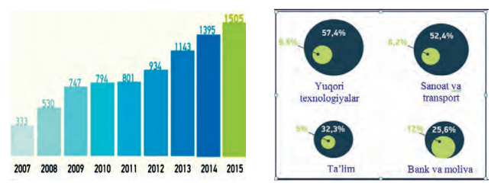
Keltirilgan diagrammadan ko‘rinib turibdiki, ma’lumotlar eng ko‘p yo‘qotilgan sohalar jumlasiga yuqori texnologiyalar, sanoat va transport so- halari kiimoqda. 2015-yilda ushbu sohalarda asosiy yo‘qotish Internet tizimi orqali amalga oshirilgan bo‘Isa, ta’lim, moliya va bank sohalarida inson omili 25 - 30 foizni tashk qilmoqda. 90% hollarda to‘lov va shaxsiy ma’lumotlar tashqaiiga chiqib ketishi aniqlandi.
Axborotni muhofazalash - bu ma’iumotlarni o‘g‘irlash, yo‘qotish, soxtalashtirish, qalbakilashtirsh, ruxsatsiz foydalanish va ko‘paytnishning oldini ollsbga yo‘naltirilgan tadbirlar majmuasidir.
Kompyuter z nlar ia axborotni muhofazalash tushunchasi bilan bir qa- torda axborot xavfsizligi atamasi ham keng tarqalgan.
Axborot xavfsizligi foydalanish talablari asosida ma’lumotning yashirinligi, yaxlitligi va foydalanuvchanligini ta’minlashdir.
Umuman olganda, axborotga tahdid ikki xil bo‘lishi mumkin: ma’lumotni ochish yoki uning mazmunini o’zgartirish.
Ma’lumotni ochish - tasodifan yoki xusumatli harakatlar natijasida begona shaxsga axborotning mazmuni ruxsatsiz oshkor etilisbdir.
Agar ma’lumotlar biror firmaning e’lon etilmagan yangiligi yoki korxo- naning ko‘p yillar davomida to‘plagan va biror yirik muammoni hal etishga yo‘naltirilgan tajribalar natijasi bo‘lsa, ushbu tajovuzdan kelayotgan zarar keskin oshib ketishi mumkin.
Ma’lumotlar mazmunini o‘zgartirish axborot xavfsizligi uchun katta tahdid hisoblanadi. Bank va iqtisodiyot tizimida muomaladagi to‘lov xabar- nomasi yuborilayotgan huquqiy manzil aniq ko‘rsatilgan ochiq ma’lumot sifatida harakatlanadi. Ommaviy axborot vositalarining ma’lumotlariga ko‘ra, biror yo‘l bilan bank hujjatlari mazmunini, shaxsiy manfaatdorlik asosida qasddan soxtalashtirishdan banklarga va tashkilotlarga kelayotgan zarar keskin oshib ketmoqda. Ushbu ko‘rinishdagi xurujlar davlatlar chegarasidan chiqib, dunyo miqyosida amalga oshirilmoqda. Masalan, Sankt-Peterburg- lik dasturchi V. Levin, 1994-yilda o‘zining kompyuteri yordamida Internet orqali London shahridagi “Siti bank of Amerika”ning muhofaza tizimini bu- zib, dunyoning turli mamlakatlaridagi bank mijozlarining hisob raqamlaridan 10 million dollar miqdoridagi mablag‘ni noqonuniy o‘zlashtirib, o‘zining turli mamlakatlardagi hamtovoqlari hisobiga o‘tkazadi
Ushbu holat bo‘yicha AQSH federal qidiruv byurosi tezkor-qidiruv ha- rakatlarini amalga oshirib, jinoyatchilar to‘dasini bir vaqtning o‘zida hibsga oldi. Jinoyatchilar 400 ming dollardan tashqari barcha mablag‘ni bank hisobiga qaytarishdi va turli muddatga ozodlikdan mahrum etildilar.
Bank amaliyoti sohasida ma’lumotning yaxlitligi asosiy shart hisoblansa, ommaviy turdagi ma’lumotlar uchun foydalanuvchanlik darajasining yuqori bo‘lishi qadrlanadi. Davlat xavfsizligiga oid hujjatlar uchun uning yashirinli- gini ta’minlash asosiy mezon hisoblanadi.
Ma’lumotning yashirinlik xususiyati uni ruxsat etilmagan shaxslar uchun tushunarsiz holatda lokal, mintaqaviy va global tarmoqlarida uzatilishidir. Ma’lumotlami ruxsatsiz o‘zgartirishdan saqlash axborotning yaxlitlik xususiyati deb yuritiladi.
Foydalanuvchanlik xususiyati ma’lumotdan istalgancha, hech qanday to‘siqlarsiz foydalanish imkoniyatini belgilaydi va u ochiq turdagi axborotlar uchun o‘rinlidir.
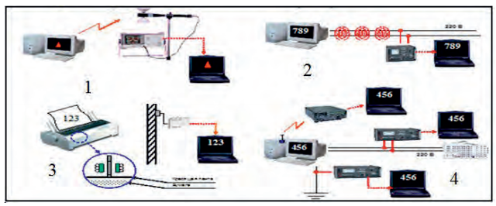
1 - Elektromagnit to‘lqin. 2 - Paxametrik to‘lqin. 3 - Tebranma tovush toiqin. 4 - Elektr signali.
Yuqoridagi rasmlarda axborotdan ruxsatsiz foydalanishning mumkin bo'lgan kanallari tasvirlangan. Keyingi sxematik rasmda kompyuter tarmoq- larida axborot tashuvchi vositalar sxematik ko‘rmishda tasvirlangan:
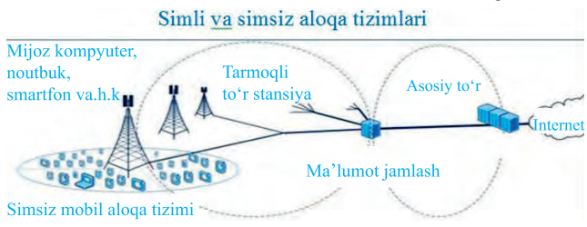
Ushbu sxemadan aloqa tizimining ixtiyoriy qismida ruxsatsiz kirish im- koniyati mavjud ekanligi yaqqol ko‘rinmoqda. Shu sababli, axborot xavfsizligini ta’minlash uchun foydalanuvchilami identifikatsiyalash, autentifikat- siyalash, avtorizatsiyalash zarur bo‘ladi.
Identifikatsiya - foydalanuvchini tlzimga o‘zini tanitish jarayoni bo’lib, unda mijozning maxsus shaxsiy kartalaridan yoki uning biometrik xususiyatlaridan foydalaniladi
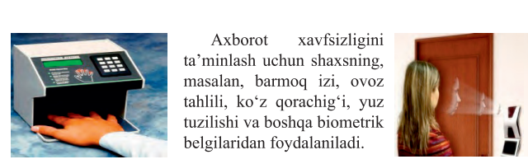
Autentifikatsiya - foydalanuvchining to‘g‘riligi tekshiriladi va uning asosida tizimda faoliyat olib borishi mumkinligi yoki mumkin emasligi belgilanadi
Avtorizatsiya — foydalanuvchiga tizim tomonidan berilgan huquqlar majmuasidir.
Axborot xavfsizligini ta’minlash tarkibiga ma’lumotlar resurslari barqa- rorligi hamda jamiyat va shaxsning axborotdan foydalanishdagi qonuniy huquqlari ta’minlanishi kiradi.
Axborot xavfsizligi quyidagi bosqichlami o‘z ichiga oladi:
- himoyalash zarur bo‘lgan axborot va texnik resurslami aniqlash;
- axborotlarga tahdidlar va maxfiylikni buzish mumkin bo‘lgan tuy- nuklaming to‘la to‘plamini belgilash;
- axborot xavfsizligining zaifligi va xatarlaming darajasini baholash;
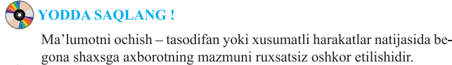

- Amaliy ish:

- Axborot xavfsizligi deganda nimani tushinasiz?
- Axborot xavfsizligiga tahdidlaming qanday turlari mavjud?
- Foydalanuvchini identifikatsiyalash usullarini tushuntirib bering.

- Darsga yakun yasash:

O’quvchilarni olgan bilimlari hamda qilgan ishlarini nazorat qilib baholash, ularni yo’l qo’ygan kamchiliklarini to’g’irlash.

- Uyga vazifa berish:

- Kompyutemi himoyalash ahamiyatini jahon tajribasi misollarida asoslab bering.
- Shaxsning biometrik belgilari bo‘yicha identifikatsiyalashning dav- lat va jamiyatdagi o‘mini izohlab bering.

O’IBDO’: ____________ __________________
(imzo) (F.I.SH.)

